上海临床研究中心--复合手术室
---移动 CT 停机位・防辐射三套叠门应用
上海临床研究中心作为上海市重点建设的公立研究型医院，核心定位为聚焦重大疾病临床研究与精准诊疗成果转化。
为适配其已中标入驻的联影术中影像设备，联影医疗针对性选用SLEEK自动防辐射三套叠门系统，目前该系统已在中心复合手术室顺利安装完成，与旗下术中滑轨CT（uCT 830 Hybrid）、术中核磁共振成像系统（uMR Omega）形成协同配套体系。其中，术中滑轨CT（uCT 830 Hybrid）具备术中实时影像导航功能，可精准定位手术部位，保障手术操作的精准性与规范性。

1、开启状态-实拍
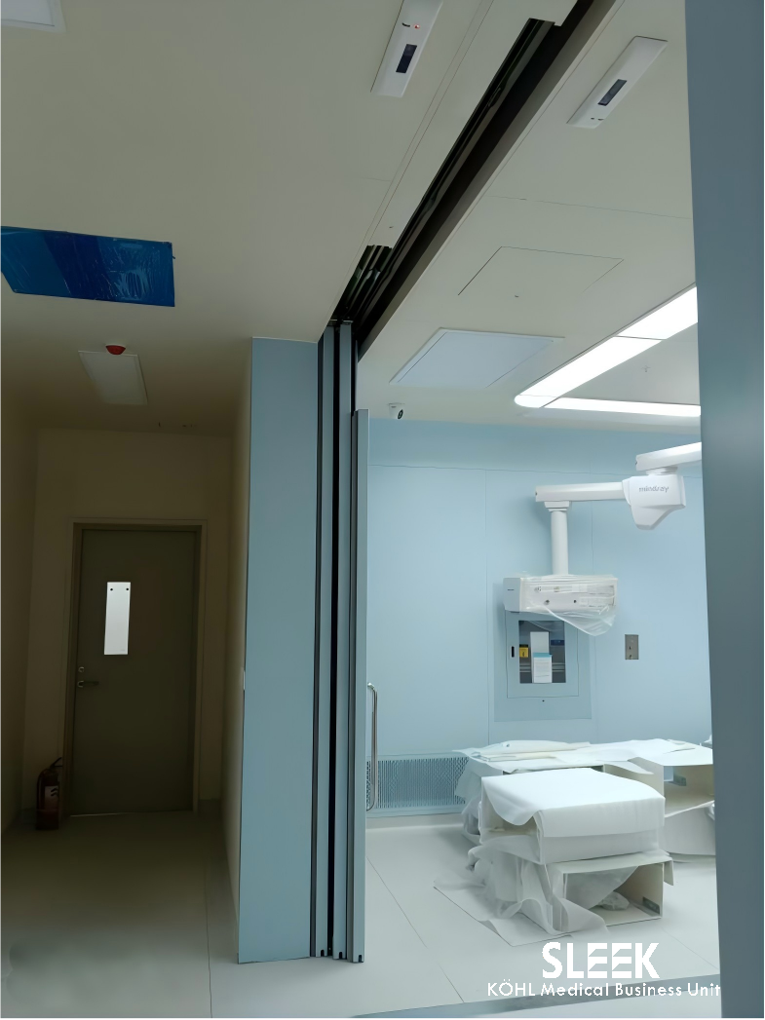 | 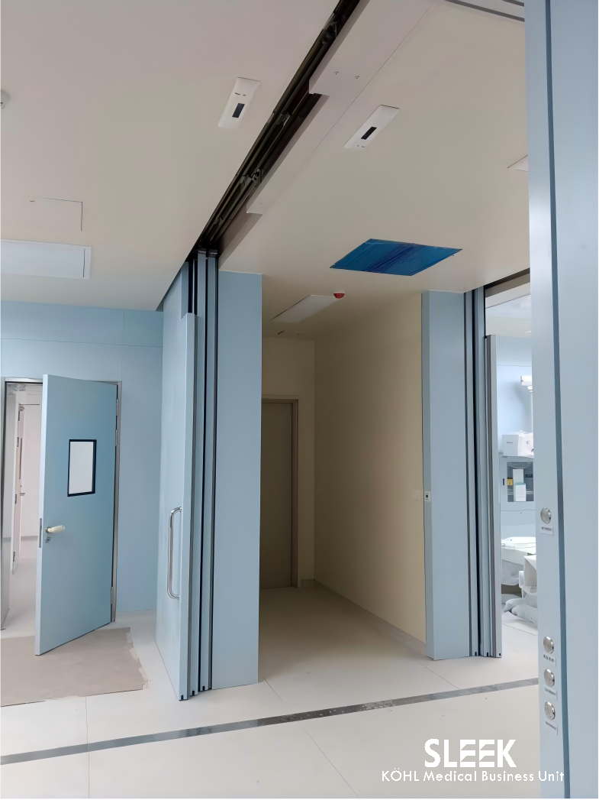
2、门关闭实拍:
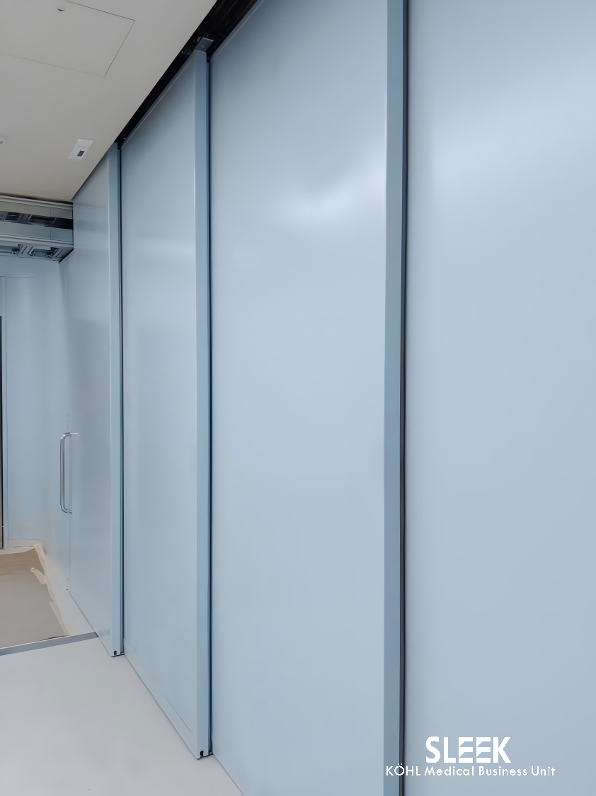 | 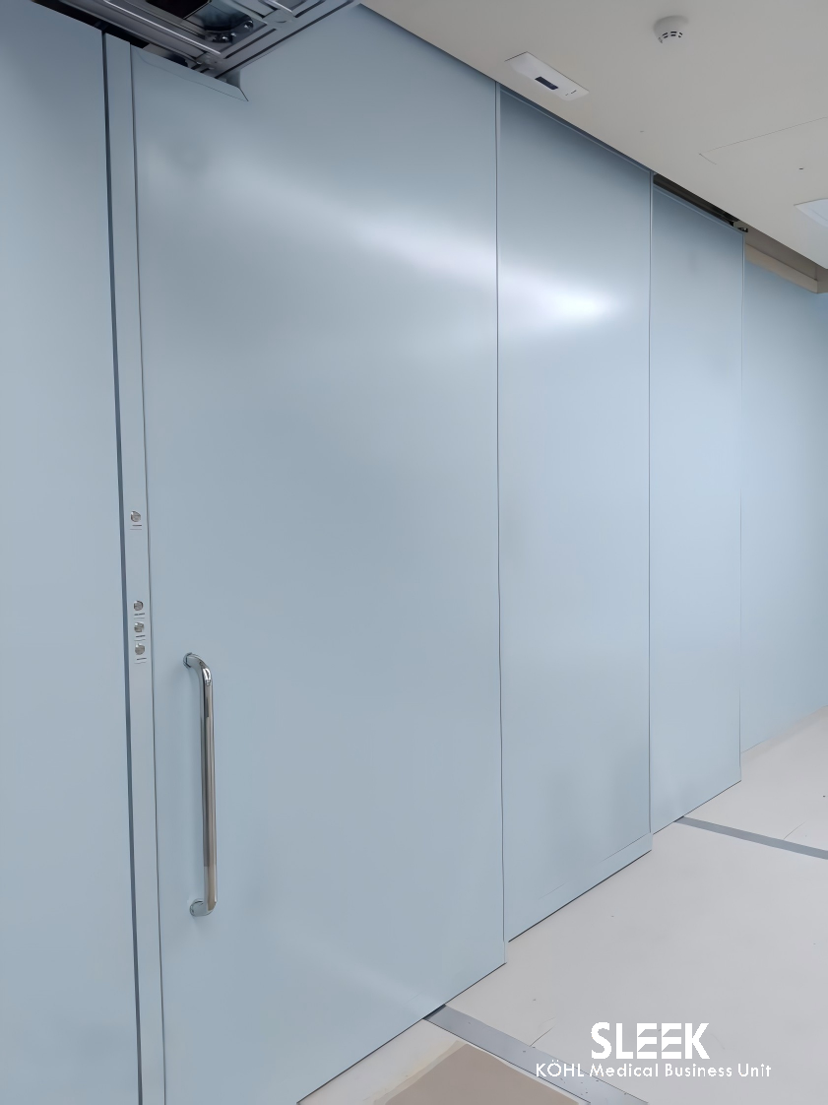
3、正面开启实拍：
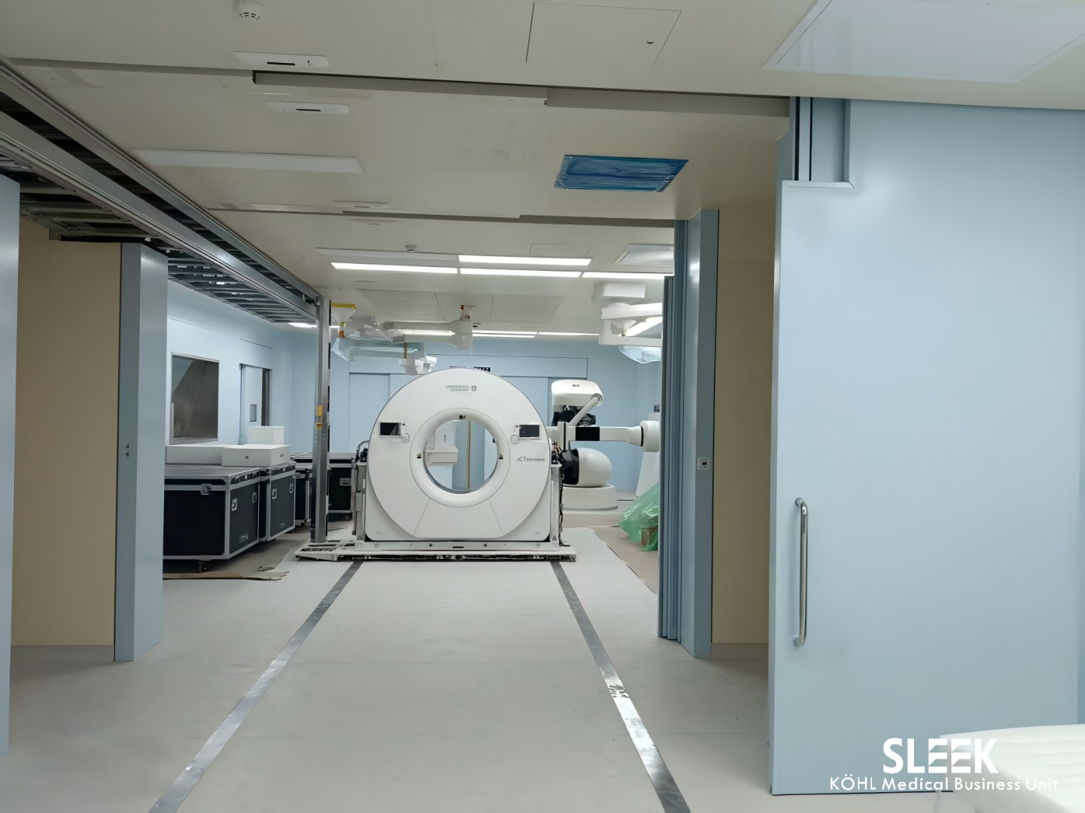
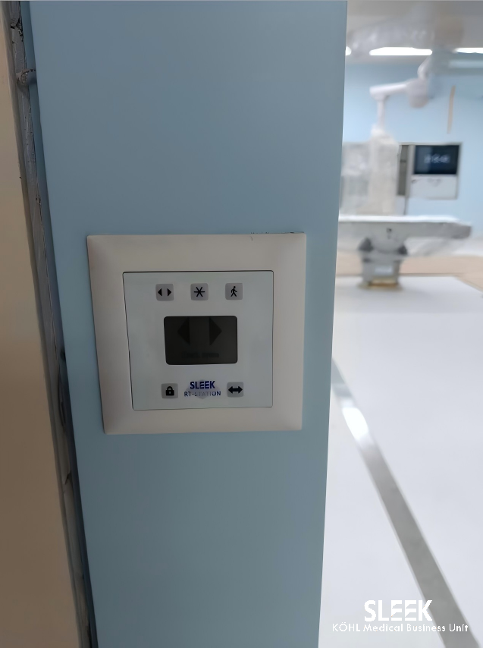

4、手机实拍
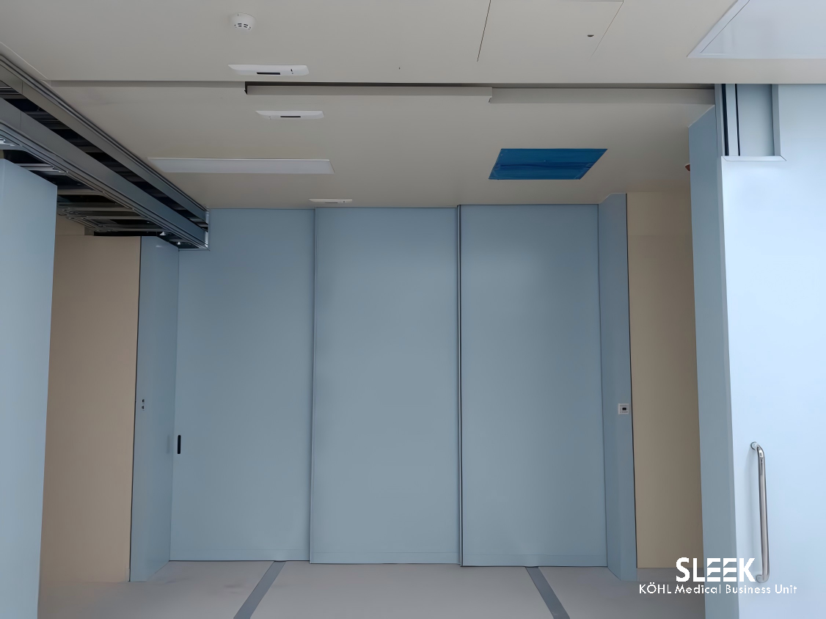 | 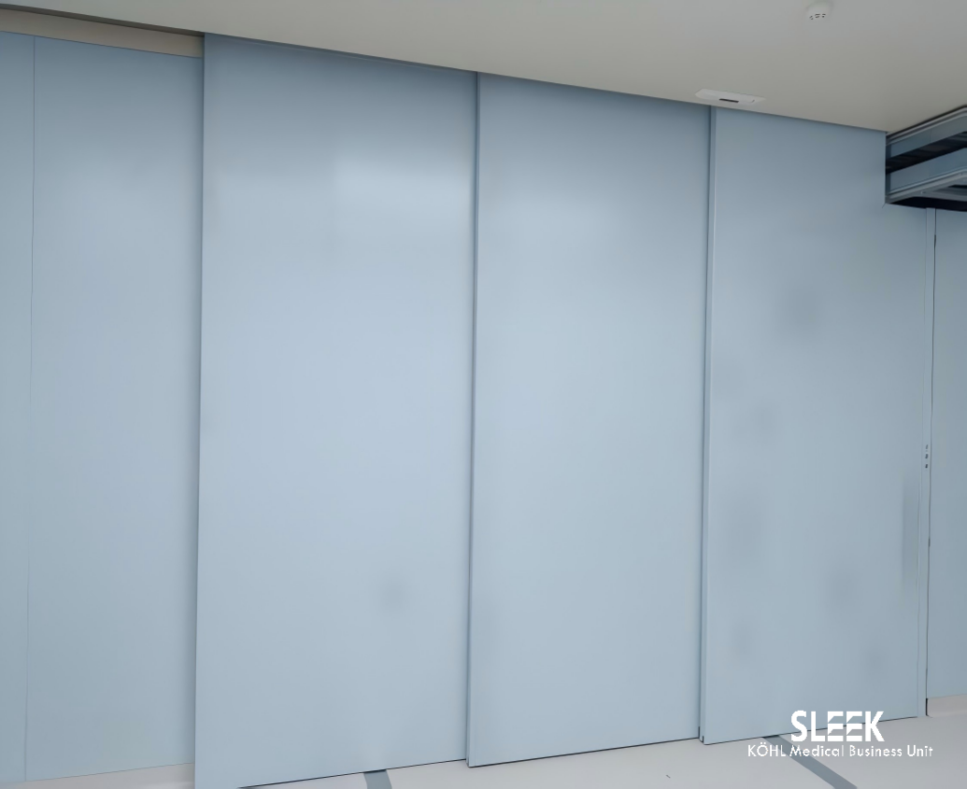
5、手机实拍
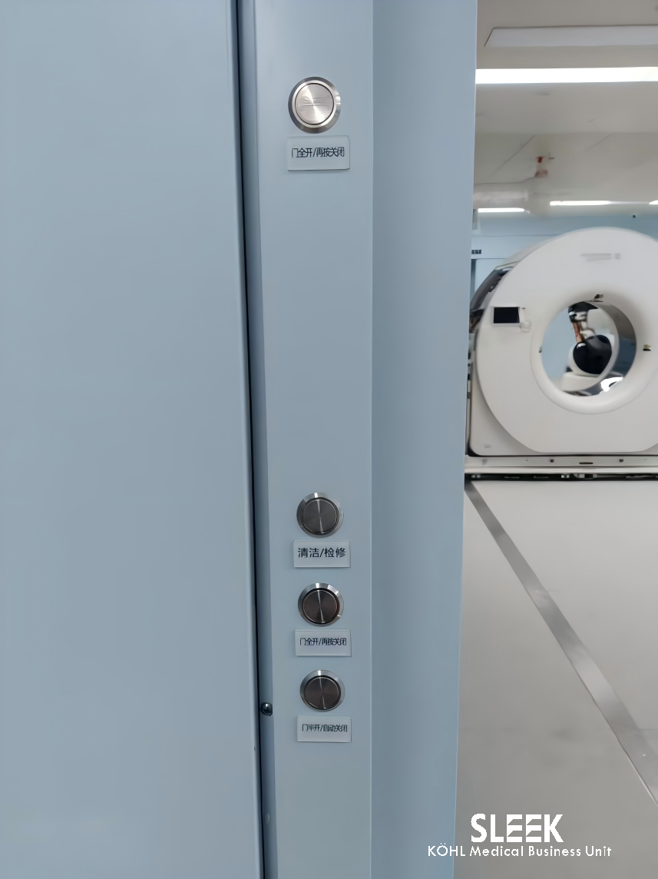 | 